CASI D’USO:

- PRIMO AVVIO

Viene mostrato il logo dell’applicazione e successivamente verrà chiesto di scegliere la lingua (italiano, inglese o spagnolo) e di inserire i propri dati personali (nome, cognome, età e sesso) con la possibilità di scattare una foto utente. Non sarà possibile proseguire fin tanto che i dati personali non saranno inseriti in maniera corretta. Infine si aprirà la schermata Home di FitnessUnibs.

- AVVII SUCESSIVI AL PRIMO

Viene mostrato il logo dell’applicazione e verrà eseguito un controllo dei dati utente, dopo il quale si aprirà la schermata Home di FitnessUnibs.

- SCHERMATA HOME

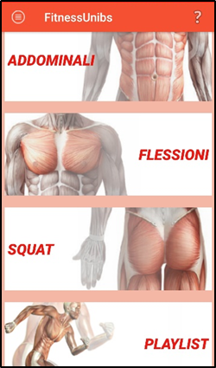
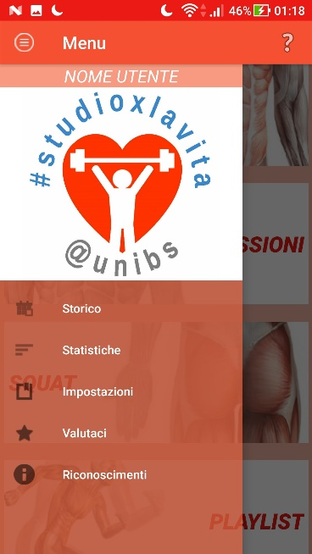
E’ la schermata principale dell’applicazione da cui si può accedere a tutte le funzionalità. E’ possibile decidere di svolgere una singola attività scegliendo tra addominali, flessioni o squat oppure crearsi una playlist personalizzata. Scorrendo il dito dal bordo sinistro verso destra o premendo l’icona a sinistra presente sull’ActionBar si aprirà il menu scorrevole da cui si potrà accedere alle schermate storico, statistiche, impostazioni, valutaci o riconoscimenti. Nell’header del menu scorrevole viene mostrato il nome utente e la foto utente ma nel caso la foto utente non fosse stata inserita viene mostrato il logo dell’applicazione. Premendo il punto di domanda a destra presente sull’ActionBar verrà eseguito un fragment d’aiuto per l’utente che darà una panoramica intuitiva di come muoversi nella medesima schermata.

- SCHERAMATA SERIE

La schermata serie si occupa di gestire la scelta della quantità di serie e di ripetizioni che l’utente decide di effettuare. E’ possibile svolgere una serie predefinita dagli sviluppatori o crearsene una personalizzata, che verrà aggiunta in coda, premendo sull’icona “più” presente sull’ActionBar. Questa activity gestisce le serie di tutte le attività (addominali, flessioni e squat) facendo un controllo iniziale per capire da quale attività arriva l’utente, dunque una serie personalizzata aggiunta in flessioni verrà mostrata solo e soltanto se si accederà alla schermata serie da flessioni. Premendo il punto di domanda presente sull’ActionBar verrà eseguito un fragment d’aiuto per l’utente che darà una panoramica intuitiva di come muoversi nella medesima schermata.

- SCHERMATA PLAYLIST

Premendo la “più” presente sull’ActionBar l’utente avrà la possibilità di creare la sua playlist. Verrà chiesto di inserire un nome per la playlist e di scegliere quali attività fare e in che quantità, prima del salvataggio verranno eseguiti dei controlli sui dati inseriti. Tenendo premuto sopra una playlist già creata è possibile vedere quali attività prevede. E’ possibile anche cancellare le playlist premendo sulla “x” presente sull’ActionBar. Premendo il punto di domanda a destra presente sull’ActionBar verrà eseguito un fragment d’aiuto per l’utente che darà una panoramica intuitiva di come muoversi nella medesima schermata.

- SCHERMATA SVOLGIMENTO

La schermata svolgimento viene eseguita nel momento in cui l’utente svolge l’attività. E’ unica per tutte le attività e tramite dei controlli iniziali fa eseguire addominali, flessioni o squat. Anche nel caso in cui l’utente arrivi da playlist viene mandato a questa schermata. E’ composta da due bottoni in basso che si occupano di far partire, mettere in pausa, saltare la pausa o abbandonare l’esercizio mentre nella parte alta dello schermo verrà mostrato il tempo e verranno dati dei consigli all’utente. Nella parte centra verrà mostrato il conteggio delle ripetizioni e del tempo che scorre durante le pause. Premendo il punto di domanda verrà eseguito un fragment d’aiuto per l’utente che darà una panoramica intuitiva di come muoversi nella medesima schermata.

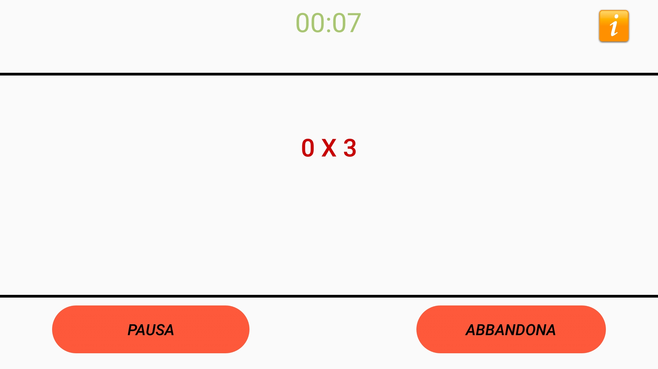
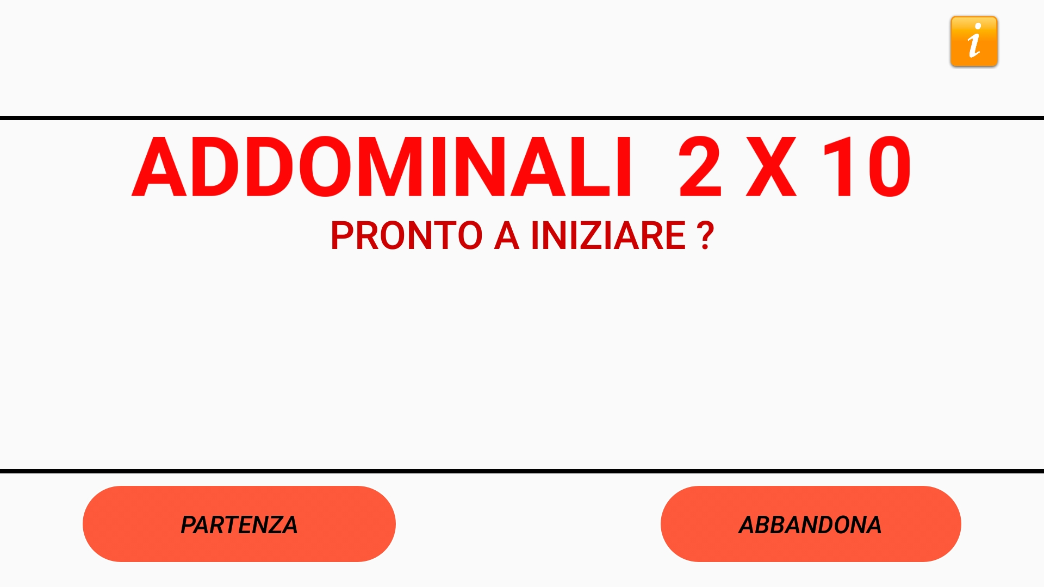

- SCHERMATA VALUTACI
In questa schermata è possibile dare una valutazione all’applicazione.
- SCHERMATA STORICO
In questa schermata è possibile visionare tutte le attività svolte nel tempo e visionare i tempi.
- SCHERMATA STATISTICHE
In questa schermata sarà possibile visionare il numero di ripetizioni totali per ogni attività.
- SCHERMATA IMPOSTAZIONI
La schermata impostazioni permetterà all’utente di vedere rapidamente i dati utente inseriti e la lingua impostata. Sarà anche possibile modificarli.

(PS: bisogna dargli una bella sistemata che ho scritto un sacco di *********!!!)

